УДК 159.944.4
© Сопнєва Н.Б., Федорик В.М.

СТРЕСОВІ СТАНИ У СТУДЕНТІВ ПЕДАГОГІЧНОГО ВНЗ: ДОСВІД СОЦІОЛОГІЧНОГО АНАЛІЗУ

Постановка проблеми. Визнання того, що психологічні стреси у студентів є причиною погіршення здоров’я та успішності студентів, давно стало загальним місцем педагогічної, медичної та психологічної наук [5; 6; 9; 7]. Ця проблема вивчається в теоретичному та прикладному аспектах і є предметом уваги науковців багатьох країн, що свідчить про глобальність проблеми та небезпеку її наслідків [1; 3; 11]. Досягнутий рівень наукових досліджень дозволяє оволодівати загальними закономірностями виникнення та профіліктики стресогенних ситуацій серед різноманітніх соціальних груп і, зокрема, серед студентської молоді. Значної уваги дослідників набули також психолого-фізіологічні механізми стресових ситуацій [3; 4; 8; 9; 10; 11].
Аналіз останніх досліджень і публікацій. Таким чином, фундаментальні надбання фізіологів, психологів та педагогів багатьох країн світу стали необхідною теоретичною підвалиною для практичного подолання негативних наслідків стресових ситуацій. Однак і сьогодні ми не маємо жодних підтверджень зменшення гостроти ситуації, а це свідчить про наявність певних практичних складностей у боротьбі зі стресами, або ж про ускладнення соціального фону, який провокує стреси. Певною мірою, навчальний процес, як і будь-який інший вид діяльності, завжди був і буде пов’язаний із певним психологічним напруженням, тому «повної і остаточної» перемоги над стресами досягти навряд чи вдасться. Проте можливо зменшити кількість таких ситуацій, контролювати та зменшити їхній деструктивний вплив. Це реально лише за умови системної оцінки причин стресогенних ситуацій, пов’язаних із навчальним процесом. Практична реалізація такого підходу передбачає проведення серії соцілогічних досліджень, що мають на меті оцінити масштаби, фактори, диференціацію та традиційні способи, які використовуються студентами для виходу із стресових ситуацій. На цій базі можлива розробка конкретних рекомендацій для включення їх до планів навчально-виховної роботи.
Постановка завдання. Отже, об’єктом нашого дослідження виступають стресові стани, які турбують студентів педвузів, а предметом – вплив деяких соціальних факторів на інтенсивність прояву стресових станів. Мета – дослідити зв’язок низки соціальних факторів із стресовими станами з метою корекції планів навчально-виховної роботи.
Виклад основного матеріалу. Соціологічне дослідження, проведене нами методом письмового формалізованого інтерв’ю у Бердянському державному педагогічному
університеті (БДПУ), репрезентативне лише для цього ВУЗу і не претендує на
загальнонаціональні висновки. Практика показує, що стресогенні фактори, які спричиняє навчання в педагогічному ВНЗ, відрізняються від технічного або театрального ВУЗу. Якщо в одних вишах студенти відчувають дискомфорт через суми оплати за навчання, то в інших
- головною біллю студентів є складність самого навчального процесу, страх бути відрахованим, проблеми працевлаштування. Тому виникає необхідність вивчення
конкретної ситуації в кожному навчальному закладі.
У якості гіпотези нами було прийнято допущення, що диференціація стресів, що загрожують студентській молоді, певною мірою корелюється з такими соціальними та
соціально-демографічними факторами:

Фактори стресів та гіпотези дослідження
Таблиця 1.

№ | Фактор | Гіпотези
1. | Стать | Різниця у статі респондента впливає на прояви стресів, їх  інтенсивність та способи реабілітації.
2. | Вік | Чим більший вік, тим вищий адаптаційний досвід студента,  тим менший вплив стресогенних факторів.
3. | Курс | На молодших курсах стреси переважно пов’язані із  адаптацією до навчання у ВНЗ, а на старших – із проблемами працевлаштування та створення сім’ї.
4. | Місце  проживання | Сприяє накопиченню хронічної втоми, ускладнює дотримання  санітарно-гігієнічних вимог, правильного харчування, зменшує можливості систематичної роботи в бібліотеці і є самостійним стресогенним фактором. Крім того, цей фактор підсилює дію інших.
5. | Поєднання  навчання з іншою діяльністю. | Сприяє накопиченню хронічної втоми, ускладнює дотримання  санітарно-гігієнічних вимог, правильного харчування, зменшує можливості систематичної роботи в бібліотеці і є самостійним стресогенним фактором. Крім того, цей фактор підсилює дію інших.
6. | Наявність  стипендії | З одного боку, наявність стипендії стимулює почуття  впевненості у власних силах, покращує можливості правильного харчування та відпочинку, а отже, знижує ризик  стресів. З іншого – страх втратити стипендію сам по собі є  причиною стресу.
7. | Рівень доходів | Що вищі доходи, то нижчий рівень стресів.
8. | Наявність батьків | Наявність батьків знижує рівень стресів та допомагає їх  подоланню.
9. | Місце  проживання батьків | Віддаленість місця проживання батьків корелює із переліком  причин стресів у студентів, їх проявами та способами подолання.
10. | Сімейний статус | Сімейний статус студента може бути як додатковим фактором  стресу, так і сприяти адаптації до навчальних стресів.
11. | Наявність дітей | Наявність дітей сприяє психологічній адаптації до навчальних  стресів, але сприяє виникненню інших стресів.
12. | Сімейні плани | Плани студентів одружитися або завести дитину відволікають  від навчальної діяльності, а тому полегшують вихід із стресових ситуацій, пов’язаних із навчанням. Однак такі  плани одночасно провокують виникнення причин таких  стресів.
13. | Форма навчання | Форма навчання диференціює фактори, прояви, інтенсивність  стресів та способи їх подолання.
14. | Умови навчання | Навчання на умовах контракту або бюджетного фінансування  визначає диференціацію стресогенних факторів.
15. | Мотивація  навчання | Мотивація до навчання є однією з причин диференціації як  стресогенних факторів, так і способів їх подолання.

Нами було опитано 1200 студентів БДПУ пропорційно їх розподілу за статтю, віком, курсами, спеціальностями та формами навчання. Дослідження переслідувало досягнення кількох завдань: виявлення масштабів та інтенсивності проявів стресових ситуацій, дослідження причин стресів та типових способів їх подолання студентами педагогічних вишів. У цій статті розглядаються лише прояви стресових ситуацій.
Для цього ми виконали соціологічну квантифікацію поняття «стрес». У нашому дослідженні під ним розуміються прояви станів тривоги, невпевненності, розчарування,
страху, депресії, незахищеності, розгубленості, невизначеності, несправедливості. Це дало можливість визначити ступінь гостроти строго визначених стресових станів, які до того ж
диференціюються за рівнем інтенсивності та враховують соціально-демографічні особливості респондентів.
З метою визначення стресових станів, від яких потерпають студенти, їм
пропонувалося дати відповідь на питання анкети. Відповідь на запитання: «Як часто ви відчуваєте … (страх, тривогу, розгубленість, тощо)?» - передбачала такі варіанти: дуже рідко, рідко, часто, постійно. Задля порівнюваності відповідей, студентам пропонувалася така шкала: «дуже рідко» - один-два рази на місяць; «рідко» - 3-4 рази на місяць; «Часто» - кілька разів на тиждень; «постійно» - практично щоденно. Під час обробки результатів дослідження відповіді об’єднали у дві групи. Тих, що відчувають стресові стани рідко та дуже рідко, віднесли до групи стійких до даного стресового стану, а два інші варіанти відповідей – до нестійких. Таке поєднання збільшує кількість респондентів у підгрупах і підвищує надійність статистичної інтерпретації результатів. Крім того, нами розроблений спеціальний індекс інтенсивності проявів стресового стану. Він розраховується як відношення (частка) нестійких до числа стійких респондентів за кожним окремим показником стресового стану. Індекс наближається до нуля в разі, якщо майже ніхто із студентів не відчуває даного стану і більший за одиницю у випадку, коли більша частина студентів потерпає від цього стану.

0,8 0,74
0,7
0,6
0,5
0,4
0,3
0,2
0,1
0

0,43 0,4

0,35

0,27

0,17 0,16 0,16

0,07

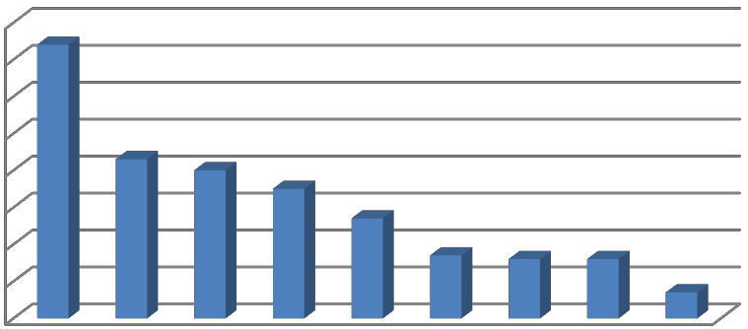Рис.1. Ранжування стресових станів у студентів (індекси інтенсивності)

Дані на рис.1 показують, що власне стресові стани зустрічаються не так уже й часто. Значно частіше ми маємо справу з пограничними психологічними станами, які свідчать не стільки про стрес, як про його загрозу. У цьому сенсі можна говорити про певну термінологічну невпорядкованість, однак цінність емпіричних досліджень саме й полягає у фіксації фактів, а справа теорії – їх інтерпретація. Без ранжування інтенсивність проявів стресових відчуттів вигладає так:

Таблиця 2

Інтенсивність проявів стресових та передстресових почуттів

Прояви стресу Відсоток Індекс
Тривога | 30,29 | 0,43
Неупевненість | 28,46 | 0,4
Розчарування | 21,22 | 0,27
Страх | 6,18 | 0,07
Депресія | 14,56 | 0,17
Безпомічність | 13,63 | 0,16
Розгубленість | 14,12 | 0,16
Невизначеність | 25,93 | 0,35
Несправедливість | 42,47 | 0,74

Таким чином, студенти педагогічного ВНЗ найчастіше потерпають від почуття несправедливості, тривоги, невпевненості, невизначеності, розчарування. Ці почуття, як відзначалося, свідчать про загрозу стресу, а не про сам стрес. Разом із тим, своєчасна діагностика передстресових станів має велике профілактичне значення, оскільки дозволяє запобігати психологічно та фізіологічно набагато руйнівнішим факторам.
Інтенсивність проявів стресових почуттів диференціюється в залежності від багатьох факторів. У відповідності до гіпотез нашого дослідження, ми вивчили їхню
залежність від п’ятнадцяти факторів. Результати дослідження показали, що існує певна залежність між інтенсивністю проявів стресових почуттів та статтю студентів, наявністю
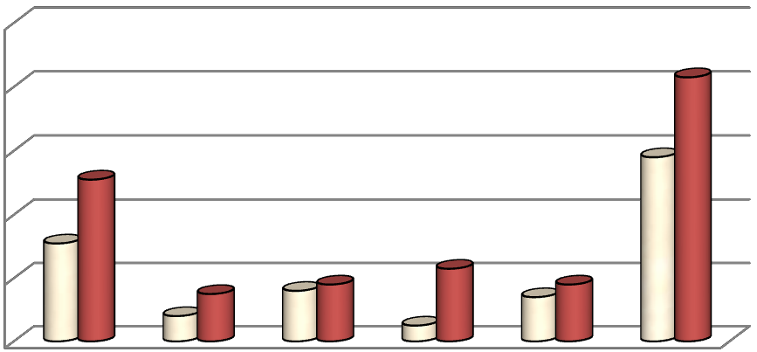батьків, сімейним станом тощо.

1

0,8

0,6

0,51

хлопці дівчата

0,83

0,58

0,4

0,2

0
0,31

0,15
0,08

0,160,18

0,23 0,18
0,14
0,05

Рис. 2. Диференціація інтенсивності проявів стресових почуттів в залежності від статі студентів (індекси)
На рис. 2 видно, що існує чітко виражена залежність між статтю респондентів та інтенсивністю проявів стресових почуттів. Усі без винятків стресові та передстресові

почуття в хлопців виражені слабше, ніж у дівчат. Таким чином, можна було б гіпотезу №1 нашого дослідження вважати доведеною, якби не сумніви такого характеру. Хлопцям визнавати почуттся страху, тривоги, безпомічності психологічно важче, ніж дівчатам. Не варто також забувати, що наше дослідження побудоване на самооцінках студентами власних відчуттів, а це несе на собі певний тягар суб’єктивізму.
Дещо складнішим є зв’язок курсу навчання зі стресовими ситуаціями. Студенти-
першокурсники частіше відчувають страх, розгубленість та несправедливість, аніж четвертокурсники. Натомість старшокурсники більш схильні до почуття тривоги, депресії,
безпомічності. Такі розбіжності наочно видно на рис. 3.
На молодших курсах стреси переважно пов’язані із адаптацією до навчання у ВНЗ, а на старших – із проблемами працевлаштування та створення сім’ї. Дослідженням установлено певну диференціацію залежності між проявами стресів та умовами проживання студентів. Проте, де б не жили студенти, – стресів не уникнути. Можна вести мову лише про певне співвідошення стресових відчуттів для кожного із варіантів проживання. Інакше кажучи, стресові відчуття мають «схильність» об’єднуватися в кластери в залежності від того, живе, наприклад, респондент удома з батьками чи в університетському гуртожитку. Соціологічна анкета передбачала шість варіантів відповідей: живу дома з батьками, живу у власній квартирі, орендую квартиру, живу в гуртожитку, у родичів, знайомих.

0,8

0,6

0,4

0,2

0,56

0,4

0,170,14
перший четвертий

0,16 0,18
0,11 0,11

0,26

0,11
0,72
0,62

0

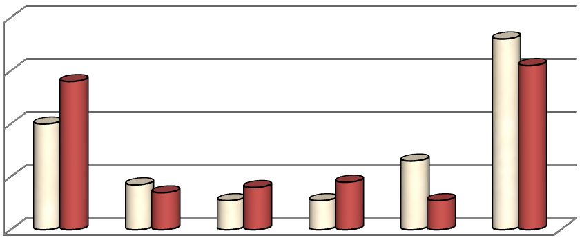Рис. 3. Диференціація інтенсивності проявів стресових почуттів в залежності від курсу навчання (індекси)

У ситуації, коли студент живе вдома з батьками, він найменше стикається з такими відчуттями, як тривога і безпомічність (педагогічна доцільність проживання в гуртожитках із метою виховання такої якості молоді, як самостійність, уміння боротися з труднщами не є предметом нашого дослідження). Разом із тим, студенти, які проживають з батьками, не в змозі уникнути такого відчуття, як страх, більше того, він у них вищий, ніж у тих, хто живе в гірших умовах. Життя в гуртожитках пов’язане з високим рівнем тривоги і безпомічності. А оренда квартири – з найвищими рівнями тривоги, депресії, розгубленості та несправедивості.

1

0,8

0,6
дома з батьками знімаю квартиру Живу в гуртожитку

0,4

0,2

0

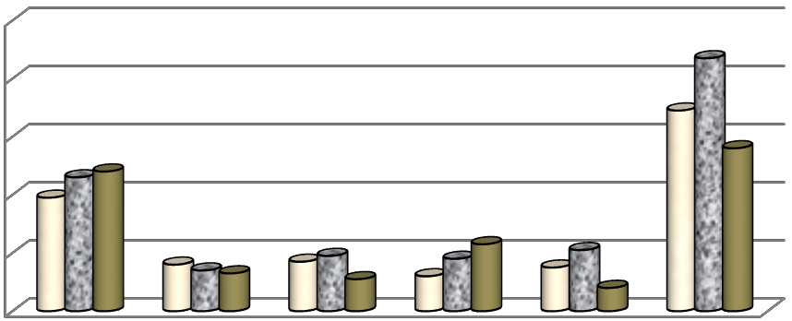Рис. 4. Диференціація інтенсивності проявів стресових почуттів в залежності від умов проживання (індекси)

Гіпотеза, що передбачала залежність стресових проявів від умов навчання, підтвердилася частково. Виявляється, що студенти, які навчаються в університеті на умовах бюджетного фінансування за інтенсивністю стресів мало відрізняються від своїх колег-
«контрактників». Останні, щоправда, дещо частіше перебувають у стані депресії, у той час, як «бюджетники» частіше потерпають від розгубленості та безпомічності. Однак
найвищим рівнем тривоги, депресії, розгубленості та відчуття несправедливості відзначається група респондентів, які навчаються на умовах бюджетного фінансування, але
не отримують стипендію.
Тісно корелює зі стресами наявність у студентів батьків. Гіпотеза про наявність такого звязку повністю підтверджена. Про це красномовно свідчать дані наступної
гістограми. На жаль, градація не включає репрезентативних даних із когорти повних сиріт,
надійні дані отримані лише для груп напівсиріт та студентів, які мають обох батьків. Однак різниця помітна навіть за неповних даних.

0,8

0,6

0,4

0,2

0,47
0,41

0,18
0,11

Обоє батьків
Є лише один із батьків

0,22 0,23 0,19
0,16 0,13 0,16
0,750,77

0

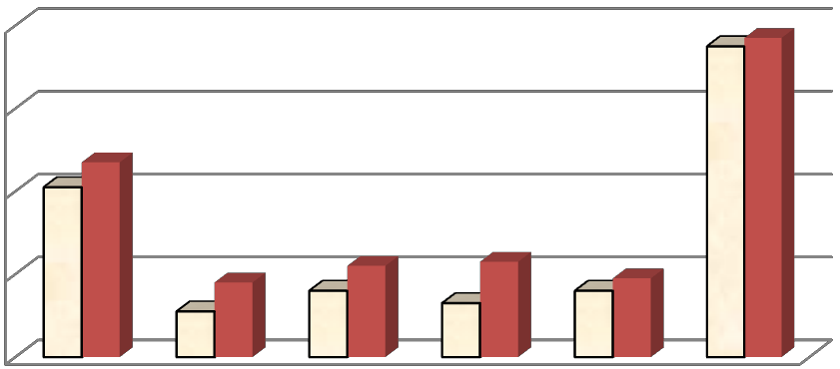Рис. 5. Диференціація інтенсивності проявів стресових почуттів в залежності від наявності батьків (індекси)

Студенти-напівсироти частіше відчувають тривогу, страх, депресію та інші стресові відчуття. Власне, позитивний вплив повноцінної родини на формування особистості давно вже став загальним місцем педагогічної науки. Однак вплив родини на психологічний стан студентів, за усієї зовнішньої «очевидності» саме «позитивного» впливу, насправді не є настільки однозначним. Одна з гіпотез дослідження будувалася на припущенні, що віддаленість від батьківського «гнізда» корелює з гостротою і частотою стресових ситуацій. Видавалося логічним, що позаяк наявність батьків сприяє зниженню гостроти стресових ситуацій, то чим ближче батьки, тим менше стресів. Життя виявилося складнішим. У ході дослідження студентів згрупували за трьома когортами. До першої віднесли респондентів, батьки яких проживають у тому ж місті, де знаходиться ВНЗ. До другої – тих, чиї батьки проживають в інших містах, а третьої – в селах. Обробка результатів показує, що чіткої залежності між відстанню до рідного дому та стресовими ситуаціями у студентів не існує. З одного боку, у студентів, батьки яких живуть у інших містах, вищий рівень тривоги та розгубленості, проте «місцеві» лідирують у таких відчуттях, як депресія, а вихідці із села страждають від несправедливості, страху і безпомічності. У чому причини такої складної і заплутаної диференціації може дати відповідь додаткове спеціальне дослідження.
Складається враження, що серед факторів, тісно корелюючих із проявами стресів, сімейні проблеми випереджають усі інші. Про значення наявності батьків, їх віддаленості
від місця навчання студента вже говорилося. Але, крім цього, гострота стресових
переживань, пов’язана також із сімейним статусом студентів, наявністю дітей, планами щодо одруження і навіть тим, чи є в них друг (подруга), чи ні.

1,2 Не одружені

1

0,8

0,6
Одружені

У громадянському шлюбі

0,4

0,2

0

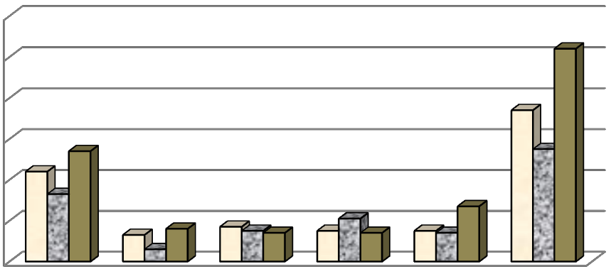Рис. 6. Диференціація інтенсивності проявів стресових почуттів у залежності від сімейного стану (індекси)

Як видно на рис. 6, у порівнянні з тими, хто перебуває в шлюбі, неодружені студенти відчувають вищий рівень тривоги, страху, депресії. Отже, варто визнати, що одружені студенти можуть мати гіршу успішність, ніж їхні одногрупники, які не обтяжені сімейними проблемами, однак вони мають кращу стійкість до стресів. Винятком є відчуття безпомічності, яке частіше турбує одружених. Вірогідно, причиною цього виступають житлові проблеми, народження і виховання дітей тощо. При цьому виявлені цікаві факти. У неодружених і справді інтенсивність прояву стресових почуттів вища, ніж у неодружених, але, як виявилося, інколи краще вже бути неодруженим, ніж бути у громадянському шлюбі. Так, за рівнем тривоги, страху, розгубленості та несправедливості когорта сімейних, які не

оформили шлюбні стосунки, обігнала не лише тих, хто перебуває в шлюбі, а й неодружених.
Гіпотетично можна припустити, що виявлений нами «позитивний» вплив шлюбних стосунків на інтенсивність стресових проявів у студентської молоді має причиною якийсь
інший, так званий «третій» фактор, чи навіть певну їх групу. Адже турбота про сім’ю вимагає підвищеного фізичного і морально-психологічного навантаження, а отже, наявність сім’ї сама по собі може бути причиною стресових ситуацій. На наш погляд, таким «третім»
фактором є любов. Саме вона, а не сім’я є причиною зменшення тиску стресогенних факторів. Окрилена, («засліплена») коханням молода людина не помічає негативного
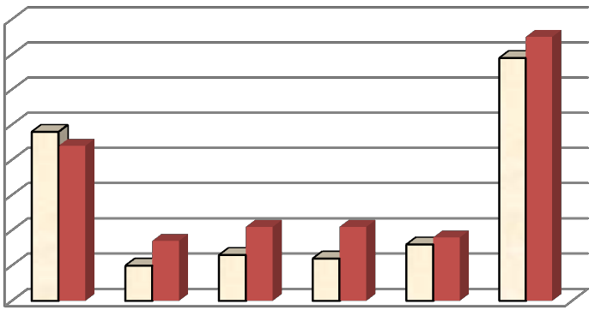впливу середовища, сприймає світ крізь «рожеві окуляри» і менш вразлива неприємним впливам оточення. Дотичним підтвердженням такої думки є емпіричні дані, наведені на рис. 7

0,8
0,7
0,6
0,5
0,4
0,3
0,2
0,1
0

Є Відсутній

Рис. 7. Диференціація інтенсивності проявів стресових почуттів у залежності від наявності у респондентів подруги/парубка (індекси)

Як видно, закохані не так гостро відчувають страх, депресію, безпомічність, розгубленість і несправедливість. Єдине неприємне відчуття – тривога, яка, можливо, пов’язана із ризиком утрати коханого. Зразу ж після укладання шлюбу зникає і це почуття. Настає період ейфорії, відзначений нами в діаграмі 6. Але сам період підготовки до весілля з точки зору стресогенних факторів не є безхмарним. У таких ситуаціях студенти не схильні до почуття тривоги, розгубленості чи депресії. Однак вони гостріше відчувають страх і несправедливість.
Виникає питання: чи завжди студентський шлюб є панацеєю від стресів? Дослідження показує, що ні. Менше стресів лише на почакових етапах сімейного життя до
моменту народження дітей. Наявність дітей ускладнює психологічну картину, в молодих
батьків росте тривога, безпомічність, депресія, почуття несправедливості. Молоді сім’ї потребують підтримки.
Як відомо, створення сім’ї та особливо народження дітей, вимагає зміни соціальних
ролей. Молодятам доводиться поєднувати навчання з роботою, шукати квартиру, розглядати можливість переходу на іншу форму навчання, іти в академічну відпустку тощо. Видається, що заочне навчання та поєднання навчання з роботою повинні збільшувати гостроту стресових відчуттів. Однак дослідження показує наявність складнішої залежності. Ідеальної форми навчання не існує. Студенти стаціонару частіше, ніж заочники відчувають

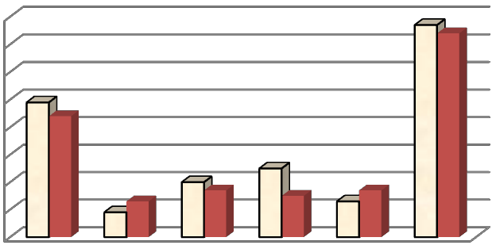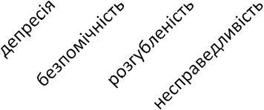тривогу та страх. У той час, як студенти заочної форми навчання потерпають від несправедливості та безпомічності.

0,8
0,7
0,6
0,5
0,4
0,3
0,2
0,1
0

мають дітей

Не мають

Рис. 8. Диференціація інтенсивності проявів стресових почуттів у залежності від наявності дітей (індекси).

. Не можна також однозначно стверджувати, що студент, який лише навчається і не поєднує навчання з роботою, менше потерпає від стресів. Студенти, які лише навчаються, рідше відчувають тривогу та почуття безпорадності, водночас почуття страху їх мучить частіше. Найвищий рівень тривожності та безпорадності у тих, хто працює не за тим фахом, за яким навчається. З іншого боку, студенти, які поєднують навчання з роботою за фахом, частіше інших страждають від почуття несправедливості, депресії, розгубленості. Таким чином, вплив цих факторів на стресові почуття не є прямим, має складний зв’язок і потребує додаткового вивчення.
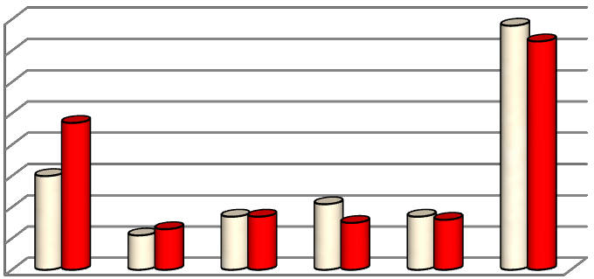З інтенсивністю проявів стресових почуттів пов’язаний також ряд факторів, що не мають відношення до соціально-демографічних особливостей респондентів. До них ми відносимо форму навчання, відношення до обраної професії та рівень доходів.

0,8
0,7
0,6
0,5
0,4
0,3
0,2
0,1
0

Заочна

Денна

Рис. 9. Стрес і форма навчання (індекси)

Так, студенти стаціонару частіше, ніж їхні колеги-заочники відчувають почуття тривоги та страху. Це може пояснюватися особливостями стосунків (або навчального процесу), що є характерними для певної форми. З іншого боку, заочники під час навчання у ВНЗ частіше стикаються з несправедливістю і почуваються розгубленими та незахищеними.
У нашому дослідженні лише третина студентів на питання: «Чи вважаєте Ви, що зусилля, витрачені Вами на навчання в нашому ВНЗ, виправдає отриманий у майбутньому
результат», дала ствердну відповідь. 39% - сумніваються, 7% відповідають, що час та зусилля витрачені даремно, а 21% не мають певної думки! Логічно припустити, що наміри
відносно майбутнього працевлаштування впливають на мотивацію до навчання і, як результат, на особливості стресових станів. З метою визначення особливостей подібної диференціації ми поділили студентів на три групи. До першої віднесли тих, хто твердо
вирішив у майбутньому працювати за фахом. До другої – тих, хто вважає вступ до педвузу помилкою і працювати за обраним фахом не хоче. До третьої - тих, хто остаточно ще не
визначився. Виявилося, що представники першої підгрупи, тобто майбутні педагоги, частіше інших розчарованих у вибраному фахові колег, відчувають почуття тривоги, страху та несправедливості. Зате другі – лідери з почуття депресії, що може мати поясненням
помилковий вибір навчального закладу і усвідомлення марності витрачених зусилль. Третя група частіше інших відчуває безпомічність, розгубленість і незахищеність та має
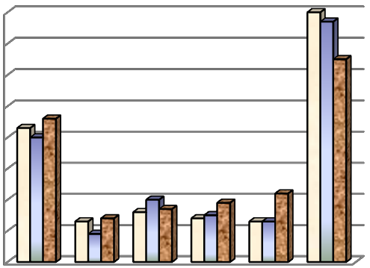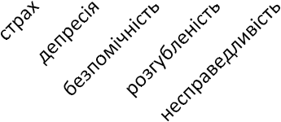найвищий рівень тривоги. Як видно, провокатором стресових проявів здатна виступати сама необхідність робити певний вибір із двох альтернатив.

0,8
0,7
0,6
0,5
0,4
0,3
0,2
0,1
0

Хотів би працювати за спеціальністю

Не хотів би

Ще не вирішив

Рис.10. Стрес і бажання працювати за спеціальністю (індекси)

Гіпотеза щодо взаємозв’язку проявів стресів та рівня доходів підтверджується лише частково та вимагає додаткового дослідження. Група студентів із низьким рівнем матеріальної забезпеченості частіше відчуває стани тривоги, страху, депресії. Але належність до групи з високим рівнем життя також не рятує від стресів, принаймні від депресії, розгубленості та почуття несправедливості.
Так чи інакше, за самооцінкою респондентів, щоденних стресів у середньому зазнає
5% – 8 % студентів, кілька разів на тиждень – 15% - 25% опитаних. Треба зазначити, що в реальності стресові ситуації відбуваються з іншою частотою, у нашому дослідженні ми
оперуємо цифрами, які свідчать лише про самоусвідомлення студентами власних
психологічних станів як стресових.

Висновки. Соціологічний підхід до вивчення проявів стресових станів у студентів вищого педагогічного навчального закладу підтверджує наявність таких залежностей:
Стресові та передстресові почуття у хлопців, як правило, виражені слабше, ніж у дівчат.
Студенти-першокурсники частіше відчувають страх, розгубленість та несправедливість, аніж четвертокурсники. Старшокурсники схильніші до тривоги, депресії, безпомічності. На молодших курсах стреси переважно пов’язані з адаптацією
до навчання, а на старших – із проблемами працевлаштування та створення сім’ї.
Серед факторів, що тісно корелюють із проявами стресів, сімейні проблеми випереджають усі інші. Студенти-сироти частіше відчувають тривогу, страх, депресію. Гострота стресових переживань пов’язана також із сімейним статусом
студентів, наявністю дітей, планами щодо одруження.
Стресові відчуття об’єднуються у кластери в залежності від того, живе респондент удома з батьками, в гуртожитку чи орендує квартиру.
Студенти, які навчаються на умовах бюджетного фінансування, за інтенсивністю стресів мало відрізняються від своїх колег-«контрактників». Однак є суттєві
відмінності, що стосуються студентів, які навчаються на умовах бюджетного
фінансування навчання, але з якихось причин не отримують стипендію. Ця група респондентів відзначається найвищим рівнем тривоги, депресії, розгубленості та відчуттям несправедливості.
Гіпотеза щодо взаємозв’язку проявів стресів та рівня доходів підтверджується лише частково та вимагає додаткового дослідження.
Cтуденти стаціонару частіше, ніж їхні колеги-заочники відчувають почуття тривоги та страху. З іншого боку, заочники під час навчання у ВНЗ частіше стикаються з несправедливістю і почуваються розгубленими та незахищеними.

Список використаних джерел
1. Введение в психологию / Р. Л. Аткинсон, Р. С. Аткинсон, Э. Е. Смит, Д. Дж. Бем [и
др.] ; пер. с англ. – М.: Прайм-Еврознак, 2003. – 672 с.
2. Березовин Н. А. Адаптация студентов к жизнедеятельности вуза: психолого-
педагогические аспекты / Н. А. Березовин // Выбраныя науковыя працы БДУ. – Минск, 2001. – С. 11–25.
3. Казміренко В. П. Програма дослідження психосоціальних чинників адаптації молодої
людини до навчання у ВНЗ та майбутньої професії / В. П. Казміренко // Практична психологія та соціальна робота. – 2004. – № 6 – С. 76–78.
4. Киселева В. Н. Диагностика и профилактика стрессов у подростков / В. Н. Киселева. – Минск: Изд-во БГПУ им. М. Танка, 2005. – 125 с.
5. Кондратова Н.О. Проблеми адаптації студентів ВНЗ : зміст, форми, психологічна специфіка / Н. О. Кондратова // Психологія: зб. наук. праць / НПУ ім. М. П. Драгоманова. – К., 1999. –Вип. 2. – С. 189–196.
6. Стрессы у студентов и возможность их коррекции на кафедре медицинского вуза / Н.
А. Барбараш, Д. Ю. Кувшинов, М. Я. Тульчинский [и. др.]. – Кемерово, 2002.
7. Середняцька І. Стресостійкість як спосіб попередження конфліктів у студентської молоді / І. Середняцька // Педагогічна думка. – 2005. – № 4. – С. 21–24.
8. Скрипник В. Особливості перебігу та самосприйняття соціально-психологічної
адаптації студентів-першокусників / В. Скрипник // Психологія і суспільство. – 2005. –
№ 2. – С. 87–93.
9. Слоботчиков И.М. Переживание одиночества в контексте проблем психологической адаптации студентов психолого-педагогических вузов / И. М. Слоботчиков // Психологическая наука и образование. – 2005. – № 4. – С. 71–77.

10. Фаустов А.С. Изменения функционального состояния нервной системы студентов во время учебы / А. С. Фаустов, Ю. В. Щербатых // Гигиена и санитария. – 2000. – № 6. – С. 33–35.
11. Щербатых Ю. В. Использование методов саморегуляции и нейролингвистического программирования для снижения уровня стресса у студентов / Ю. В. Щербатых //
Профилактика правонарушений в студенческой среде. – Воронеж: ВГПУ, 2003. – С.
105–107.

Сопнєва Н.Б., Федорик В.М.
Стресові стани у студентів педагогічного ВНЗу: досвід соціологічного аналізу
У статті розглянуто актуальні проблеми впливу психологічних стресів у студентів педагогічних вузів на стан їх здоров’я. Пропонується коректувати плани навчально-
виховної роботи на основі дослідження зв’язку низки соціальних факторів із стресовими станами. Наведено результати соціологічних досліджень, що проведені у Бердянському
державному педагогічному університеті. Розглянуто лише прояви стресових ситуацій. Визначено ранжування стресових станів у студентів; диференціацію в залежності від соціальних та соціально-демографічних факторів.
Ключові слова: студенти педагогічного ВНЗу, психологічні стреси, стресовий стан, соціальні фактори, соціологічний аналіз, ранжування, інтенсивність проявів стресових
почуттів.

Сопнева Н.Б. , Федорик В.М.
Стрессовые состояния у студентов педагогического вуза: опыт социологического анализа
В статье рассмотрены актуальные проблемы влияния психологических стрессов у студентов педагогических вузов на состояние их здоровья. Предлагается оформить планы
учебно-воспитательной работы на основе исследования связи ряда социальных факторов со
стрессовыми состояниями. Приведены результаты социологических исследований, проведенных в Бердянском государственном педагогическом университете. Рассмотрены лишь проявления стрессовых ситуаций. Определено ранжирование стрессовых состояний у студентов; дифференциацию в зависимости от социальных и социально-демографических факторов.
Ключевые слова: студенты педагогического вуза, психологические стрессы, стрессовое состояние, социальные факторы, социологический анализ, ранжирование, интенсивность проявлений стрессовых чувств.

Sopnyeva N.B., Fedoryk V.M.
Stressful conditions in teaching high school students: the experience of sociological analysis.
The paper considers the impact of current psychological stress in students of pedagogical universities in the state of their health. Proposed to adjust plans educational activities based on
research communication range of social factors of stress. The results of sociological studies conducted in Berdyansk State Pedagogical University. Considered a manifestation of stress.
Definitely Rankings stress states in students' differentiation depending on the social and socio- demographic factors.
Keywords: students of pedagogical high school, psychological stress, stress state, social
factors, sociological analysis, rankings, intensity of symptoms of stress feelings.

Стаття надійшла до редакції 30.10.2013р.

